– LPSV NÖ

Landesmeisterschaft 2024

Polizei - Dreikampf

„Kurzdistanz“
in St. Pölten
am 15. Mai 2024
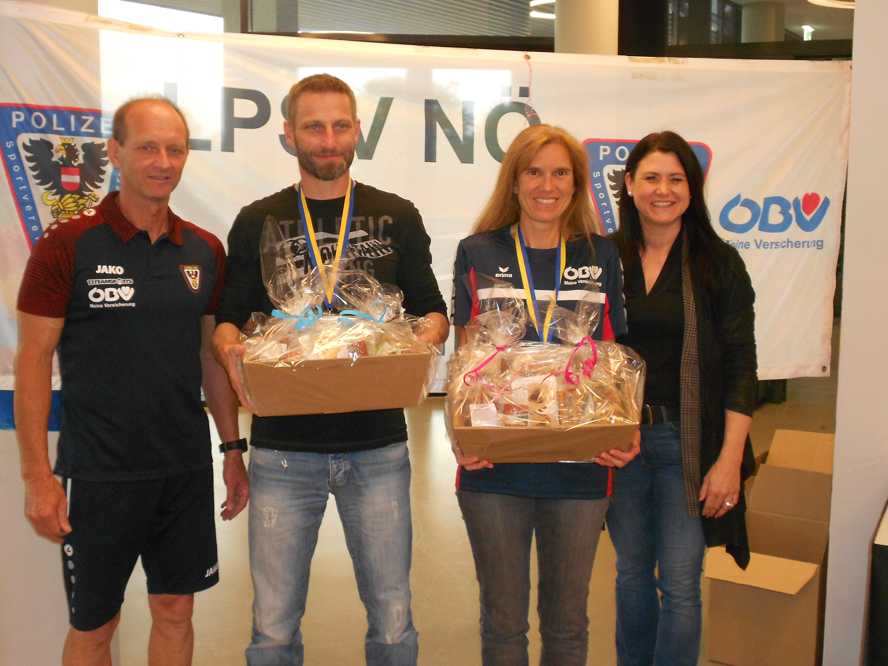
Ausschreibung - Kurzdistanz
Zeitplan:
Datum | Zeit | Bewerb | Ort
15. Mai 2023 | 08:00 Uhr | 100 m Schwimmen | Hallenbad St. Pölten (Aquacity)
 | 09:00 Uhr | Schießen (auf 15m) | RSA St. Pölten
 | 13:00 Uhr | 1.000 m Lauf | NÖ Sportschule
 | 14:00 Uhr | Siegerehrung und Essen | NÖ Sportschule

Klasseneinteilung: Herren (M) NÖ:
M AK 1995 und jünger
M 30 1994 bis 1985
M 40 1984 bis 1975
M 50 1974 und älter
Damen (W) NÖ:
W AK 1995 und jünger
W 30 1994 und älter
Gästeklasse Damen: (keine Altersklassen)
Gästeklasse Herren: (keine Altersklassen)

Zeitnehmung: Handstoppung durch den Veranstalter

Wettkampfbestimmungen: Grundsätzlich gilt das Regelwerk des BMI für den „USPE – Dreikampf“; ausgenommen der abgeänderten Wettkampfdistanzen.

Nennungen: Nennungen mittels E-Mail an die LPD NÖ Ref-A1.2, walter.heihal@polizei.gv.at, unter Verwendung des
eingefügten Formulars.
Nennschluss: 3. Mai 2024

Nenngebühr: Das Nenngeld beträgt 12,- €,
10,- € für LPSV NÖ Mitglieder,
+2,- € bei Nachnennung
und ist am Wettkampftag zu entrichten.

Siegerehrung: Die Siegerehrung findet im Anschluss an den Laufbewerb in der Sportschule NÖ statt.
„Du bist herzlich zur Nudelparty eingeladen!“

Preise: Medaillen und Gutscheine gesponsert von der

- Rang 30,- €
- Rang 20,- €
- Rang 10,- €

Sonderurlaub: Der Sonderurlaub wird auf Antrag und nur nach positiver Absolvierung des Fitness-Checks in Leistungsstufe gewährt. Auf die LPD-Dienstanweisung vom 21.02.2023, GZ: PAD/23/00374654/001/AA darf hingewiesen werden.

Einladung der angrenzenden Bundesländer:

Oberösterreich, Steiermark, Burgenland und Wien

Zusatz:
„Ich erkläre mich einverstanden, dass mein Name, mein Geburtsjahr, meine Dienststelle und meine Wettkampfdaten EDV-mäßig erfasst werden und in Medien der Polizei und der Polizeisportvereine bzw. des Polizeisportverbandes veröffentlichten Ergebnislisten aufscheinen können.“

Auf euer Kommen freut sich!
Der Fachwart für Leichtathletik:
AbtInsp, Heihal

